Площадь прямоугольного треугольника по гипотенузе и вписанной окружности
Пусть в прямоугольном треугольнике известны гипотенуза с и радиус вписанной окружности r:
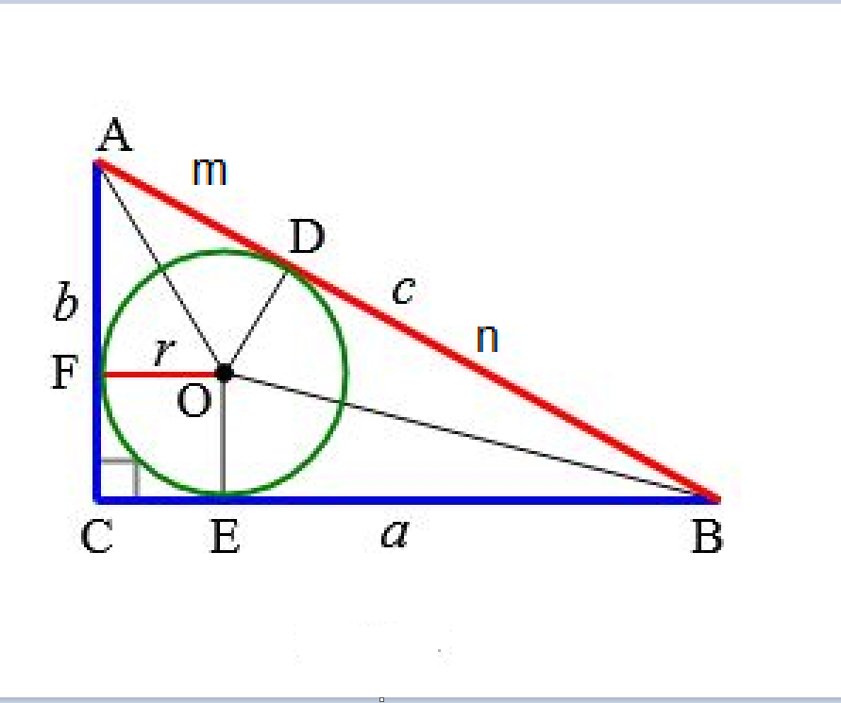
Найдем площадь прямоугольного треугольника. Соединим центр окружности O c вершинами A, B и с точками D, E, F.
Треугольники AOD, AOF, BOD, BOE прямоугольные, поскольку Прямоугольные треугольники AOD и AOF равны по гипотенузе и катету (сторона AO общая, OD=OF):
. | (14)
Прямоугольные треугольники BOD и BOE равны по гипотенузе и катету (сторона BO общая, OD=OE):
. | (15)
Запишем формулы площадей прямоугольных треугольников AOD и BOD и квадрата OECF:
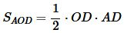, 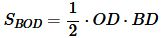, | (16)
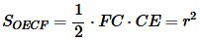. | (17)
Тогда, учитывая (14) и (15), площадь прямоугольного треугольника ABC равна:
. | (18)
Подставляя (16), (17) в (18), получим:
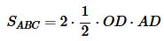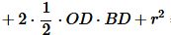
или
. | (19)

Площадь прямоугольного треугольника по отрезкам, на которые делит гипотенузу вписанная окружность
Пусть в прямоугольном треугольнике известны отрезки AD и DB (Рис.6). Найдем площадь прямоугольного треугольника выраженные через эти отрезки. Площадь прямоугольного треугольника через катеты имеет вид:
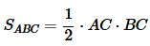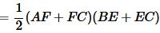. | (20)
Учитывая, что , (20) примет вид:
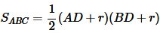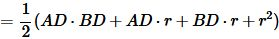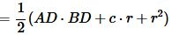.
То есть
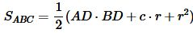, | (21)
Сравнивая формулы (19) и (21) можем записать:
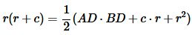,
,

.
Таким образом формула площади прямоугольного треугольника по отрезкам, на которые делит гипотенузу вписанная окружность имеет следующий вид:
S = AD*BD = m*n.

